|  |
| --- |
|  |
| Datenbanksysteme – PHP/MYSQL |
| Dokumentation Multifunktionskalender |
|  |
| **Dominik Bennersdorfer, Jürgen Pinter** |
|  |

|  |
| --- |
|  |

Inhaltsverzeichnis

Aufgabenstellung 3

Weboberflächen der Applikation 3

Startseite – Index.php 3

Registrierung - register.php 4

Userhome – userhome.php 4

Applikationsbeschreibung 5

Anzeige auf der Startseite 5

Registrierung 6

Noch nicht alles ausgefüllt: 6

Alles ausgefüllt: 6

Bestätigungsmail: 6

Userhome 7

Anzeigen von Events 7

Eintragen von Events 7

Technisches Umfeld 8

SQL-Skript 8

Erstellen der Event-Tabelle 8

Erstellen der BenutzerTabelle: 8

Erstellen der GruppenTabelle: 8

Erstellen der MitgliederTabelle: 8

# Aufgabenstellung

Es soll ein Multifunktionskalender in PHP geschrieben werden. In diesen werden Termine zb. Für eine Schulklasse eingetragen und jeder der in einer bestimmten Gruppe ist kann sich diese Termine anschauen und ergänzen. Es gibt auch einen Gruppenleiter der alle Termine von den Gruppenmitgliedern anschauen kann (zb. Chef in der Firma)

Weiters gibt es einen öffentlichen Kalender wo Allgemein gültige Termine (Feiertage) eingetragen sind.

Die Verwaltung der Gruppen erfolgt über eine MYSQL Datenbank.

Das Design soll zusätzlich zur den herkömmlichen HTML Tags (<h1> <font color=“blue“> …) in CSS erweitert werden.

Weboberflächen der Applikation

## Startseite – Index.php

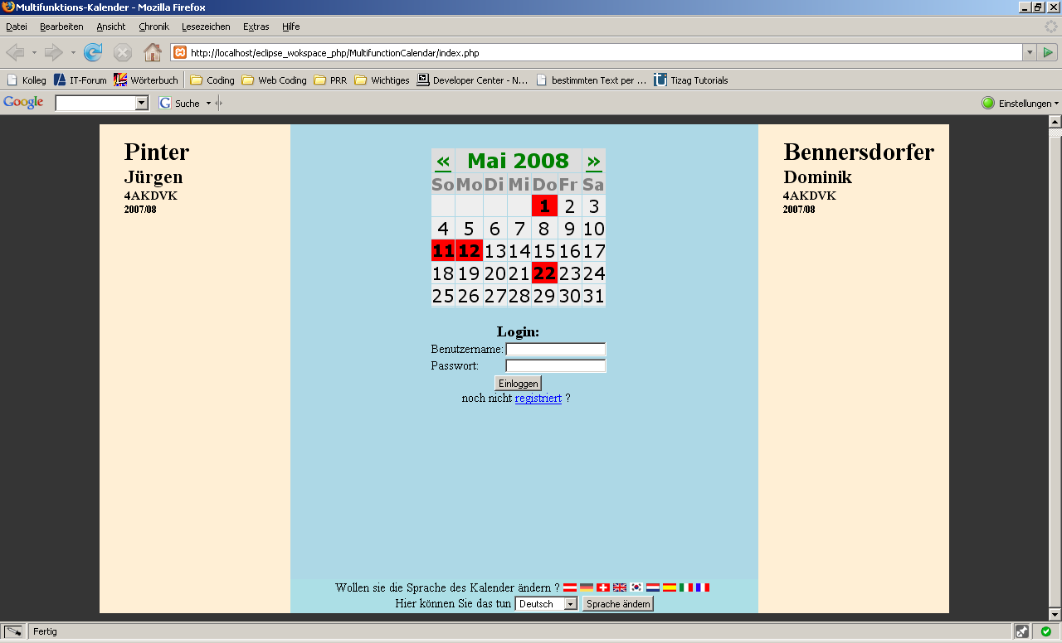

## Registrierung - register.php

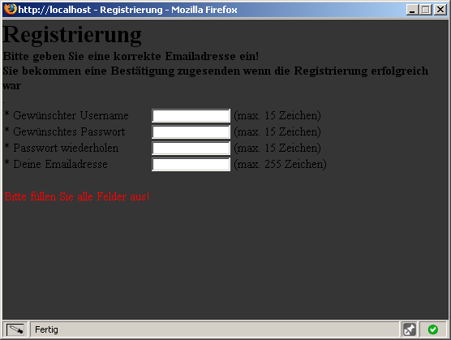

## Userhome – userhome.php

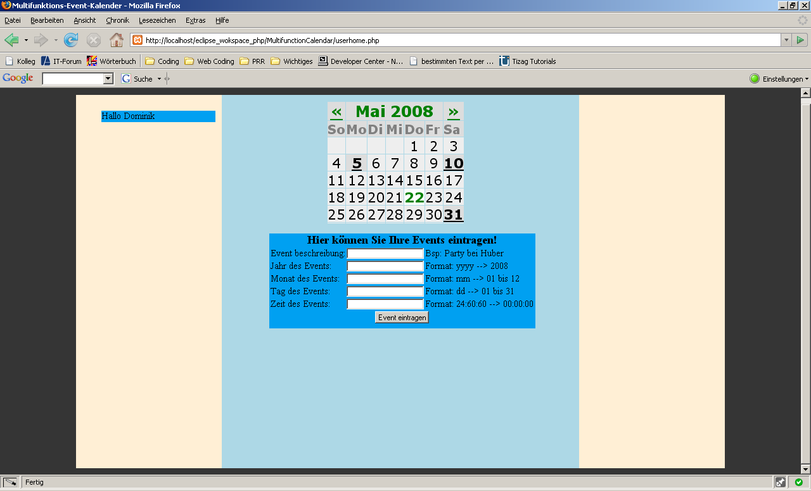

# Applikationsbeschreibung

## Anzeige auf der Startseite

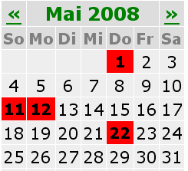Im Kalender werden Allgemein gültige Feiertage angezeigt. Die Daten dafür werden aus einer Datei ausgelesen.

Aufbau der Feiertage-Datei:

1;1

6;1

6;2

14;2

16;3

Wobei die erste Stelle den Tag und die zweite Stelle das Monat angibt.

Man kann die Sprache des Kalenders ändern. Es sind 7 verschieden Sprachen verfügbar

* Deutsch
* Englisch
* Koreanisch
* Spanisch
* Italienisch
* Französisch
* Holländisch

Wie kann man die Sprache ändern?

Ganz unten auf der Startseite findet man dieses Menü



Wählen Sie einfach die gewünschte Sprache und bestätigen Sie mit „Sprache ändern“

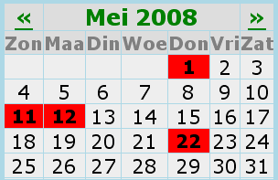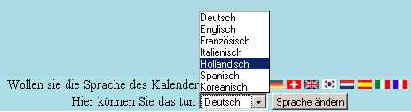

## Registrierung

Falls man noch nicht Registriert ist kann man die Seite nicht betreten. Falls man es doch versucht braucht man entweder Glück oder man kommt auf die Error-Page.

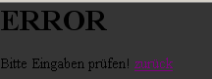

Wenn man sich dazu entscheidet sich zu Registrieren öffnet per JavaScript ein neues Fenster. Man muss alle Felder ausfüllen sonst erscheint der Bestätigen- Button nicht. Hat man alles ausgefüllt und und auf Registrieren gedrückt. Wird man Registriert und man bekommt noch eine Begrüßungs E-Mail wo noch einmal alle Registrierungsdaten zusammengefasst werden.

### Noch nicht alles ausgefüllt:

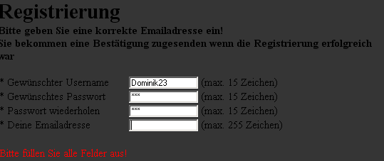

### Alles ausgefüllt:

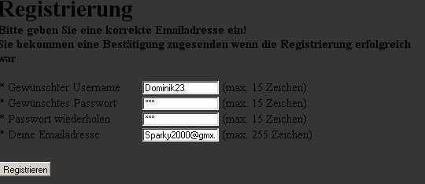

### Bestätigungsmail:

Willkommen beim EventCalendar Service

Sie haben sich soeben mit diesen Daten erfolgreich registriert

Username: Dominik23

Passwort: 123

Wir wünschen Viel Spass.

## Userhome

### Anzeigen von Events

Wenn es an einen bestimmten Tag eingetragene Events gibt dann werden diese Fett und unterstrichen dargestellt. Drückt man auf einen so einen Tag erscheint ein Popup wo die Informationen zu diesen Event stehen

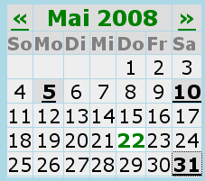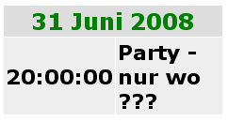

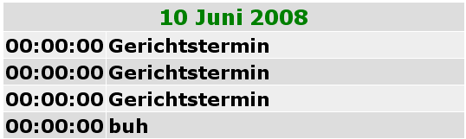

### Eintragen von Events

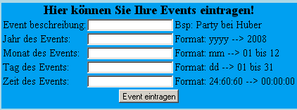Jeder Nutzer hat seinen Eigenen Kalender daher kann er sich selbst auch Termine Eintragen. Er füllt einfach das Formular aus und sagt Event eintragen. Die Daten werden intern in einer MySql-Datenbank gespeichert.

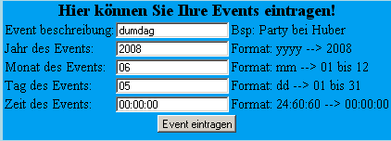Formular ausfüllen „Event eintragen“ drücken…

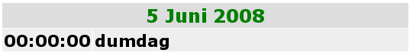..und schon ist der Event eingetragen

# Technisches Umfeld

Für die Programmierung wurde PHPEclipse und XAMPP verwendet.

Für die Datenhaltung haben wir eine MySql Datenbank verwendet.

## SQL-Skript

### Erstellen der Event-Tabelle

CREATE TABLE calendar_events (

EventId bigint(20) NOT NULL auto_increment,

EventBenutzer char(10)NOT NULL,

EventYear int(4) NOT NULL default '0',

EventMonth int(2) NOT NULL default '0',

EventDay int(2) NOT NULL default '0',

EventTime time NOT NULL default '00:00:00',

Event text NOT NULL,

PRIMARY KEY (EventId)

) TYPE=MyISAM;

### Erstellen der BenutzerTabelle:

CREATE TABLE benutzer(

BenutzerName char(10)NOT NULL,

BenutzerGruppenID bigint(20)NOT NULL default '0',

BenutzerPasswort char(10)NOT NULL,

BenutzerEMail char(10)NOT NULL,

BenutzerGruppen char(5)NOT NULL,

PRIMARY KEY (BenutzerName)

) TYPE=MyISAM;

### Erstellen der GruppenTabelle:

CREATE TABLE gruppen(

GruppenID bigint(10)NOT NULL auto_increment,

GruppenBezeichnung char(20)NOT NULL,

PRIMARY KEY (GruppenID)

)TYPE=MyISAM;

### Erstellen der MitgliederTabelle:

CREATE TABLE mitglieder(

Mit_GruppenID char(10)NOT NULL,

Mit_BenuzterName char(10)NOT NULL,

PRIMARY KEY (Mit_GruppenID, Mit_BenuzterName)

)TYPE=MyISAM;